**PEACE RUN 2019.**

**ZAGREB, HRVATSKA**

Ove godine, 30. rujna, naša je škola prvi puta bila dio međunarodne manifestacije Utrka mira - Peace Run.

**Utrka mira** važna je svjetska manifestacija koja se održava svake godine i za cilj ima promociju međunarodnog prijateljstva i razumijevanja. Trkači putujući kroz više od 100 zemalja svijeta nose upaljenu baklju čiji plamen simbolizira ljudsku težnju za životom u harmoniji te ju predaju iz ruke u ruku stanovnicima tisuća mjesnih zajednica kroz koje prolaze. Mnoge poznate ličnosti dale su podršku Utrci: Carl Lewis - glasnogovornik utrke, Papa Ivan Pavao II, Majka Tereza, Muhamed Ali, Pele, Nelson Mandela, Paul Tergat, biskup Desmond Tutu...

U našoj školi učenici, učitelji i ravnatelj dočekali su trkače i lijepo ih ugostili u našem školskom dvorištu te im zaželjeli dobrodošlicu i podršku u plemenitom nastojanju da šire mir cijelim svijetom.

Nakon kratkog programa, upoznavanja i druženja, trećaši i učenici posebnog razrednog odjela su sa svojim učiteljicama trčali svoju dionicu do Osnovne škole Bartola Kašića. Tako su na svoj način simbolično prenijeli poruku mira koja će dalje putovati svijetom i potaknuti ljude da o miru promišljaju i za njega se zalažu.

Drago nam je da smo i mi mogli biti dio tog predivnog događaja.

Izvješće sastavile učiteljice Jelena Čeko i Ivona Drobnjak.

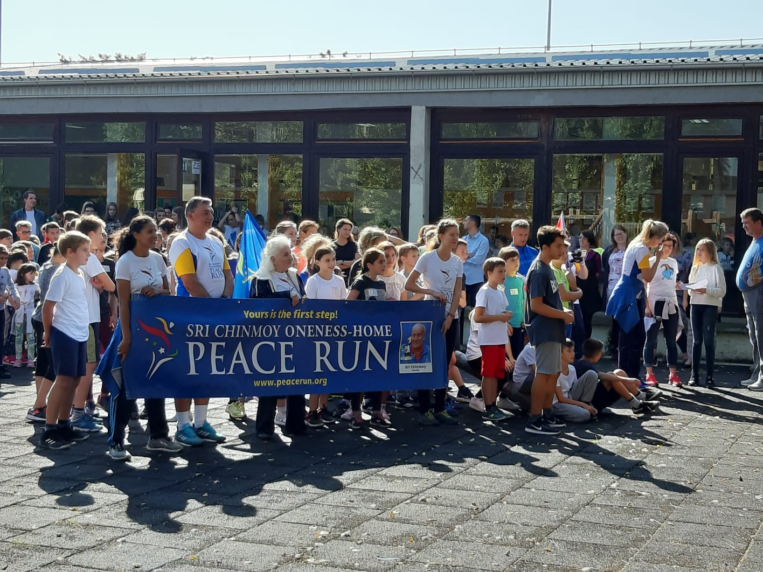

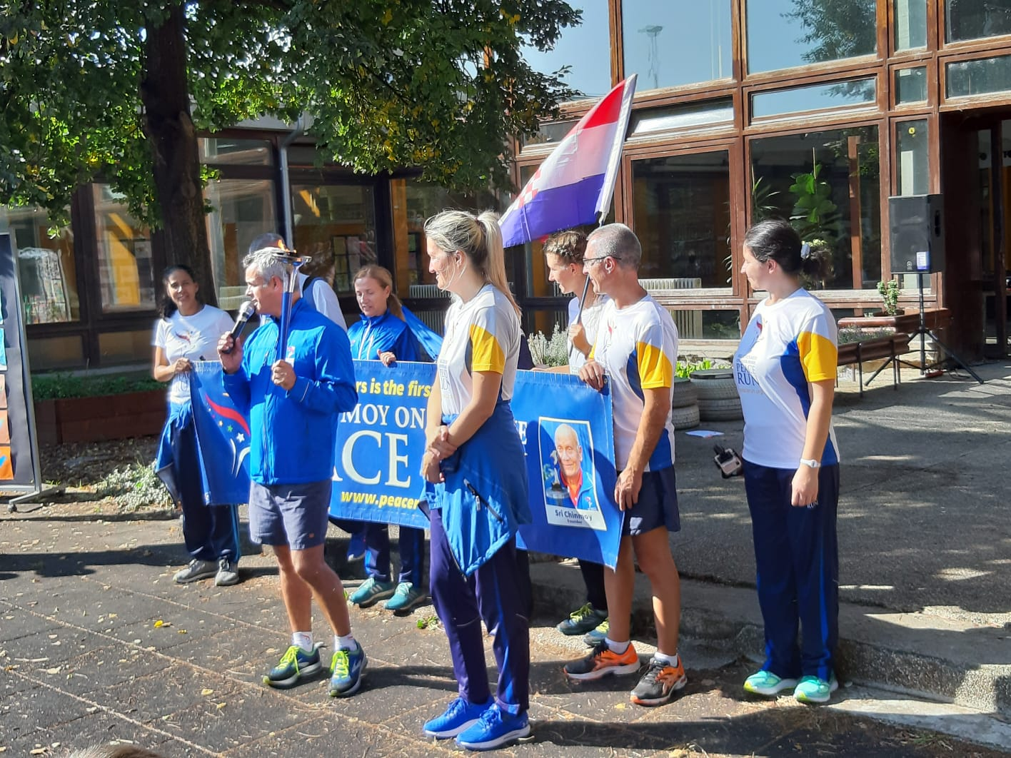

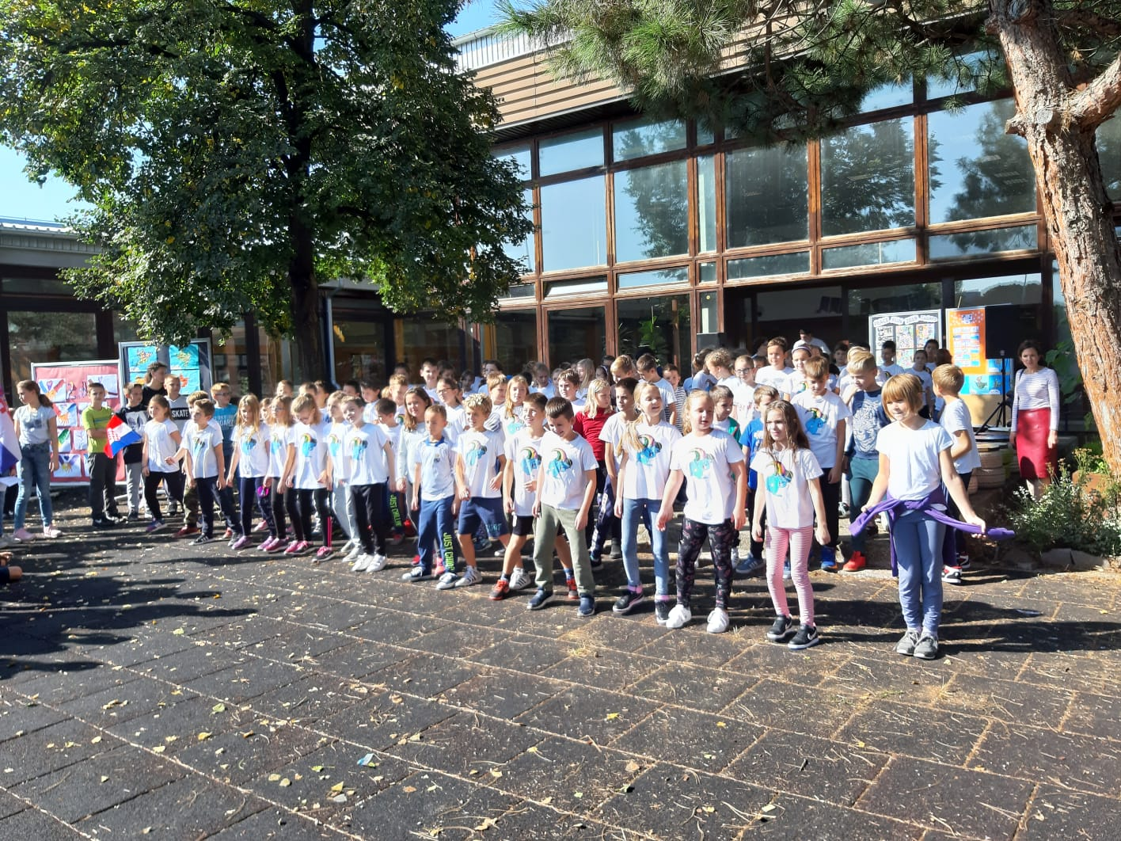

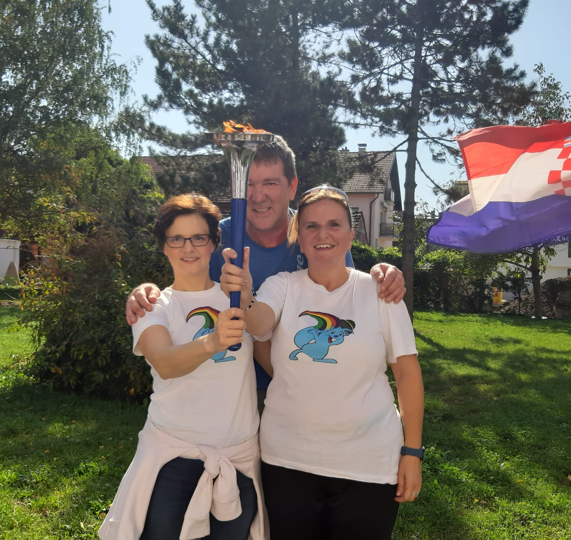

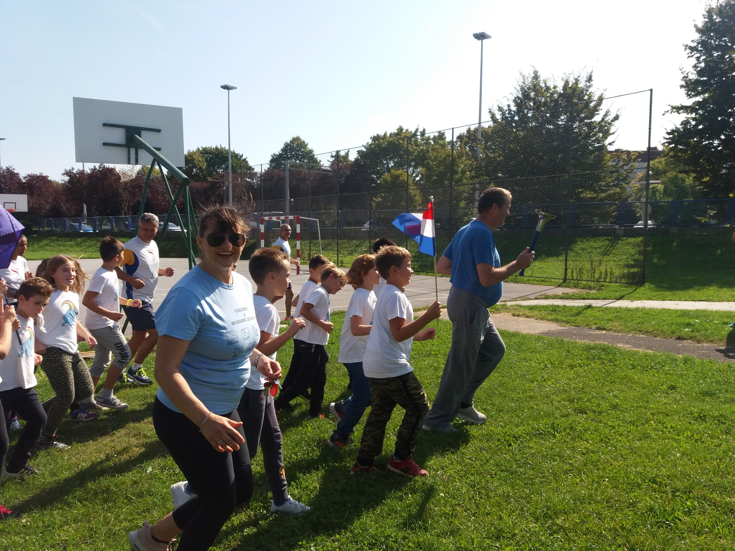

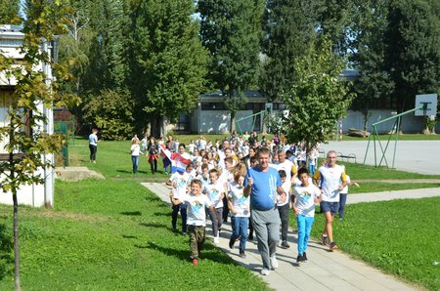

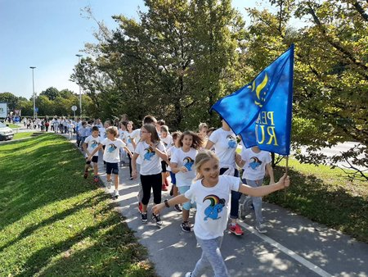

Više o manifestacije pogledajte na linku:

<https://www.peacerun.org/hr/news/2019/0930/3728/>